НАЦІОНАЛЬНИЙ ТЕХНІЧНИЙ УНІВЕРСИТЕТ УКРАЇНИ

«КИЇВСЬКИЙ ПОЛІТЕХНІЧНИЙ ІНСТИТУТ»

Кафедра конструювання електронно-обчислювальної апаратури

**КУРСОВА РОБОТА**

з дисципліни Схемотехніка аналогової та цифрової радіоелектронної апаратури

на тему: Пошуковий дозиметр гамма-опромінення

Студента 2 курсу групи ДК-51

Напряму підготовки: Радіоелектронні апарати

Спеціальності: Радіоелектронні апарати та засоби

Махньова О. І.

Керівник:

____________________________________

(посада, вчене звання, науковий ступінь, прізвище та ініціали)

Національна оцінка: ________________

Кількість балів: ____ Оцінка: ECTS _____

Члени комісії: _____________ ___ст. викл., к.т.н. Короткий Є.В.___

(підпис) (вчене звання, науковий ступінь, прізвище та ініціали)

_____________ _________________________________

(підпис) (вчене звання, науковий ступінь, прізвище та ініціали)

Київ - 2017 рік

ВСТУП

Апаратура радіаційного контролю є одною з найважливіших складових арсеналу засобів та інструментів екологів. З розвитком ядерних технологій та виробництва, пов’язаного з радіоактивними речовинами, радіаційний контроль стає все більш важливим аспектом інженерної діяльності.

Серед апаратури радіаційного контролю, що виробляється в Україні переважають два класи дозиметрів: професійні та побутові. Найбільш значущім серед усіх їх параметрів є чутливість. Професійні дозиметри мають високу вартість (від $1600) та основані на детекторах на сцинтиляторах, що дають їм високу чутливість (від 800 імп./с/мкЗв*год). Побутові дозиметри використовують лічильники Гейгера-Мюллєра і тому мають набагато нижчу чутливість (від 2 імп./с/мкЗв*год), але й низьку вартість (від ). В той же час, ніша напів-професійної апаратури залишається незайнятою, що надає сенс провести роботи в цій області.

Тож, метою даної роботи є створення приладу, що придатний як для пошуку джерел гамма-випромінювання, так і для проведення вимірювань потужності еквівалентної дози гамма-випромінювання. Дозиметр має бути портативним та мати ресурс роботи не менший, ніж робоча зміна. Прилад має використовувати чутливий елемент на сцинтиляторах з великою чутливістю (на порядок вищу на таку у дозиметрах на лічильниках Гейгера-Мюллєра). Пошук джерел має бути супроводжений інформативною та комфортною для роботи звуковою індикацією наближення або віддалення користувача від джерела опромінення, а результати вимірювання повинні виводитися на дисплей користувача.

Для досягнення поставлених цілей необхідно:

1. Розробити принципову схему пристрою з урахуванням заданих параметрів.
2. Провести математичне обґрунтування окремих вузлів схеми.
3. Провести моделювання роботи пристрою у SPICE-системі.
4. Скласти робочий прототип пристрою.

*В ході цієї роботи було створено робочий прототип пристрою, вивчена технологія створення складних елементів конструкції (захищеного детектору, фальш-панелей, тощо), проведено калібрування дозиметра та дослідження температурних властивостей використаного сцинтилятору. В приладі використані доступні компоненти, що дозволяють запуск дозиметра у малосерійне виробництво. Також під час розробки схеми пристрою були проведені розрахунки окремих його вузлів, симуляція їх роботи у SPICE-системі та порівняння результатів з реальними вимірами.*

ЗМІСТ

СПИСОК УМОВНИХ СКОРОЧЕНЬ

|  |  |
| --- | --- |
| ККД | Коефіцієнт корисної дії |
| ШІМ | Широтно-імпульсна модуляція |
| ФНЧ | Фільтр низької частоти |
| ФЕП | Фотоелектронний помножувач |
| ОП | Операційний підсилювач |
| ФВЧ | Фільтр високої частоти |
| АЦП | Аналого-цифровий перетворювач |
| SPICE | Simulation Program with Integrated Circuit Emphasis |
| АЧХ | Амплітудно-частотна характеристика |

РОЗДІЛ 1

Розробка принципової схеми приладу

* 1. Вибір конструкції детектора

В якості датчика світла, що генерується кристалом сцинтилятору (принцип роботи детектору описано в Доданку 1) було вирішено використовувати фотоелектронний помножувач ФЭУ-35 через такі його переваги:

* Великий рівень сигналу на виході, що не ставить високих вимог до вхідних опорів підсилювачів та електромагнітної сумісності.
* Достатній розмір вікна фотокатоду для кріплення кристалу без додаткових засобів світлозбирання.
* Можливість простого перенесення схемотехнічних рішень на детектори з твердотілими помножувачами, що підвищить надійність конструкції.
* Доступність та низька ціна.

Фотоелектроні помножувачі потребують захисту від світла, а сцинтилятори – від вологи. Тому необхідно створення захисного корпусу детектора.

* 1. Розробка високовольтного блока живлення

За технічною документацію, помножувач виходить на номінальну чутливість при катодній напрузі біля -800В. Тож, необхідно створити блок високовольтного живлення, що може видавати велику від’ємну напругу з задовільним ККД та низьким рівнем пульсацій.

Для вирішення цієї задачі було створено 4 різних конструкцій блока живлення:

1. Імпульсний зворотньоходовий генератор зі зніманням напруги вторинною обмоткою.

Схема складалася з генератора пилоподібних імпульсів, компаратора, що генерував ШІМ-сигнал та зворотньоходового каскаду, де самоіндукція виникала в первинній обмотці трансформатора, а вихідна обмотка, ввімкнена у зворотному напрямі, знімала енергію, що була накоплена в магнітному осерді. Блок живлення був стабілізований зворотнім зв’язком. Схема та макетний зразок наведені у Доданку 2.

Не дивлячись на задовільний ККД (25%) та низький рівень пульсацій (менше 1 В), схема була відкинута, так як використаний при макетуванні трансформатор деградував із часом через перенапруження.

1. Автогенератор на трансформаторі Pulse PE-6185.

Після відкидання першої схеми блока живлення було знайдено можливе рішення у документації на трансформатор для високовольтних інверторів Pulse PE-6185. Воно являло собою генератор з додатнім зворотнім зв’язком через вторинну обмотку. Принципова схема та макетний зразок наведені у Доданку 3. Під час дослідження схеми виявили високий ККД перетворення (біля 75%), але незадовільні параметри пульсацій, неможливість будь якого регулювання напруги та нестабільна робота схеми стали причиною її відкидання.

1. Полумостовий генератор на трансформаторі Pulse PE-6185.

Виявлений високий ККД другої схеми став причиною розробки генератору на мікросхемі TL494, яка являє собою широко поширений ШІМ-контролер для блоків живлення. Схема являла собою стандартне підключення мікросхеми з її технічної документації. Схема та макетний зразок наведені в Доданку 4. Отриманий зразок показав високий ККД (біля 50%), високу стабільність вихідної напруги (пульсації менш 1В). Схема була прийнята як робоча, але при монтуванні фінального зразка трансформатор був критично пошкоджений. Як виявилося, Pulse PE-6185 більше не виробляється і в Україні недоступний, тому схема була відкинута.

1. Мостовий генератор на трансфоматорі з інвертору підсвічення рідкокристалічного дисплею.

Четвертий варіант схеми складався з мікросхеми TL494 з колами, що задають частоту та коефіцієнт заповнення. TL494 має два виходи, на яких генерує ШІМ-сигнали, що протифазні один до одного. Вихідні транзистори мікросхеми створюють половину мостової схеми підключення навантаження, а інша половина створена дискретними транзисторами. Вихідні транзистори підключені як каскади з загальним емітером, до їх виходів під’єднано навантаження (первинна обмотка трансформатора), колектори транзисторів другої половини мостової схеми та їх бази, причому бази під’єднані до колекторів хрест-навхрест. Таким чином, коли мікросхема видає імпульс напруги на одному з виходів, він відкриває свій транзистор та транзистор на діагоналі від нього. В результаті, навантаження підключається до живлення в прямому напрямі на одному півперіоді коливань і в зворотному на іншому.

До вторинної обмотки трансформатора (коефіцієнт трансформації 1:100) підключили помножувач на два та дільник напруги між виходом помножувача та джерелом опорної напруги. Один з виводів вторинної обмотки заземлили. Напругу з дільника подали на вхід підсилювача помилки TL494 для реалізації зворотного зв’язку. Вхід підсилювача захистили діодним обмежувачем. Вихід схеми фільтрується RC-ФНЧ.

Для визначення частоти коливань, на якій буде досягнений максимальний ККД, було необхідно визначити власну частоту коливань трансформатору. Для цього на трансформатор подали імпульсні коливання та заміряли частоту синусоїдальних коливань, що виникають після імпульсу. Ця частота виявилася близькою до 50 кГц.

Під час дослідження роботи макетного зразка схеми визначили діапазон регулювання вихідної напруги -150÷-1000В, ККД в 43%, дрейф вихідної напруги менш 1В при зміні напруги живлення від 6 до 10В та зміні навантаження через різний рівень опромінення детектора. Всі перевірки було проведено при навантаженні схеми вольтметром зі вхідним опором 10МОм та детектором із опором живленню 8МОм.

Визначенні параметри схеми було визнано задовільними, а макетний було визнано робочим та включено в подальшу розробку.

Схему та макетний зразок наведено в Доданку 5.

* 1. Розробка блоку обробки даних

Фотоелектронний помножувач являє собою джерело від’ємного струму, амплітуда якого залежить від енергії частинки, що попала в детектор. Для зручної роботи з цими даними вихід (анод) ФЕП підключили до перетворювача струм-напруга. В якості ОП, що використаний у перетворювачі, обрали CA3140 через високу швидкість наростання сигналу, що дає йому можливість реагувати на короткі фронти вхідного струму.

Сигнал з виходу перетворювача подається на так званий «дискримінатор нижнього рівня», що являє собою компаратор LM2903 з введеним гістерезисом, що порівнює сигнал з перетворювача з деяким константним рівнем, що формується потенціометром, під’єднаним до джерела опорної напруги TL431. Цей рівень напруги був налаштований таким чином, щоб виключити можливість спрацювання через завади, але і так, щоб пропускати сигнал найменшої можливої амплітуди. Для цього детектор опромінили капсулою Am-241 з блоку пожежної сигналізації. Am-241 має малу енергію часток, тому сигнал, що він спричиняє, має малу амплітуду. До виходу дискримінатора під’єднано емітерний повторювач, який приводить напругу до 0В при логічному «0» на виході компаратора.

Імпульси, що генеруються дискримінатором, подаються на ФНЧ Саленна-Кі другого порядку з постійною часу 8 секунд. Вихід фільтру підключений до вольтметру на основі мікросхеми ICL з рефлективним рідкокристалічним дисплеєм. Цей канал обробки даних вирішує завдання вимірювання потужності еквівалентної дози гама-опромінення.

Для реалізації пошуку джерел гамма-опромінення сигнал з дискримінатора подається на одновібратор 74HC123.

Це вирішує дві проблеми:

* 1. Підвищує співвідношення сигнал-шум.
  2. Підвищує здатність дозиметра проводити пошук джерел з низькоенергетичних нуклідів.

Постійна часу одновібратора визначена так, щоб він формував сигнал з середнім значенням 5В при опроміненні в 2 мкЗв, що є достатнім максимальним рівнем для пошуку.

Вихід одновібратора поданий на ФНЧ Саллена-Кі другого порядку з постійною часу 3 секунди. На виході ФНЧ додано RC-ФНЧ першого порядку, так як виявлено, що обраний ОП OP07 генерує високочастотні шуми при досягнені максимальної напруги виходу.

Для визначення наближення чи віддалення від джерела опромінення було розроблено так званий «нуль-індикатор», що визначає, підвищується чи знижується сигнал з виходу ФНЧ.

Нуль-індикатор являє собою RC-ФВЧ, вихід якого підключений до двох ОП, що включені як інвертуючий і неінвертуючий підсилювачі. Виходи ОП підключені до компараторів LM311, що не руйнуються при подачі від’ємної напруги. До компараторів підключений позитивний зворотній зв’язок, що вводить у їх схему гістерезис. Компаратори порівнюють сигнал з деякими рівнями, що встановлюються потенціомерами, що під’єднані до джерела опорної напруги.

Схема працює так: коли сигнал на вході росте, на виході RC-ФВЧ утворюється позитивний сигнал. Сигнал підсилюється неінвертуючим ОП та викликає спрацювання під’єднаного до нього компаратора. В той же час, на інший компаратор подана від’ємна напруга, що не дає йому спрацювати. При зниженні вхідного сигналу, RC-ФВЧ формує від’ємний сигнал і починає працювати інвертуюча половина схеми. Саме така конструкція схеми була вибрана через широкі можливості її налаштування та незалежність від напруг живлення та положення точки землі між додатнім та від’ємним живленням.

Схема обробки даних наведена на рис. 1.1.

Виходи нуль-індикатора подаються на мікроконтролер ATtiny44, що відповідає лише за звукову індикацію. Також на вхід АЦП контролера підведений вихід 3-секундного ФНЧ. Також до контролера під’єднані світлодіоди-індикатори наближення чи віддалення та push-pull каскад, що керує динаміком. Контролер грає ноти з нотного ряду першої та другої октави декілька раз в секунду. Номер ноти відповідний значенню АЦП контролера, а проміжок часу між ними залежить від виходу нуль-індикатора. При стабільному сигналі ноти граються з музикальним темпом алегро (2 рази у секунду), а при нестабільному – 10 разів у секунду. Цей канал обробки даних вирішує завдання пошуку джерел гамма-опромінення та звукової індикації. Код мікроконтролера наведений у Доданку 6.

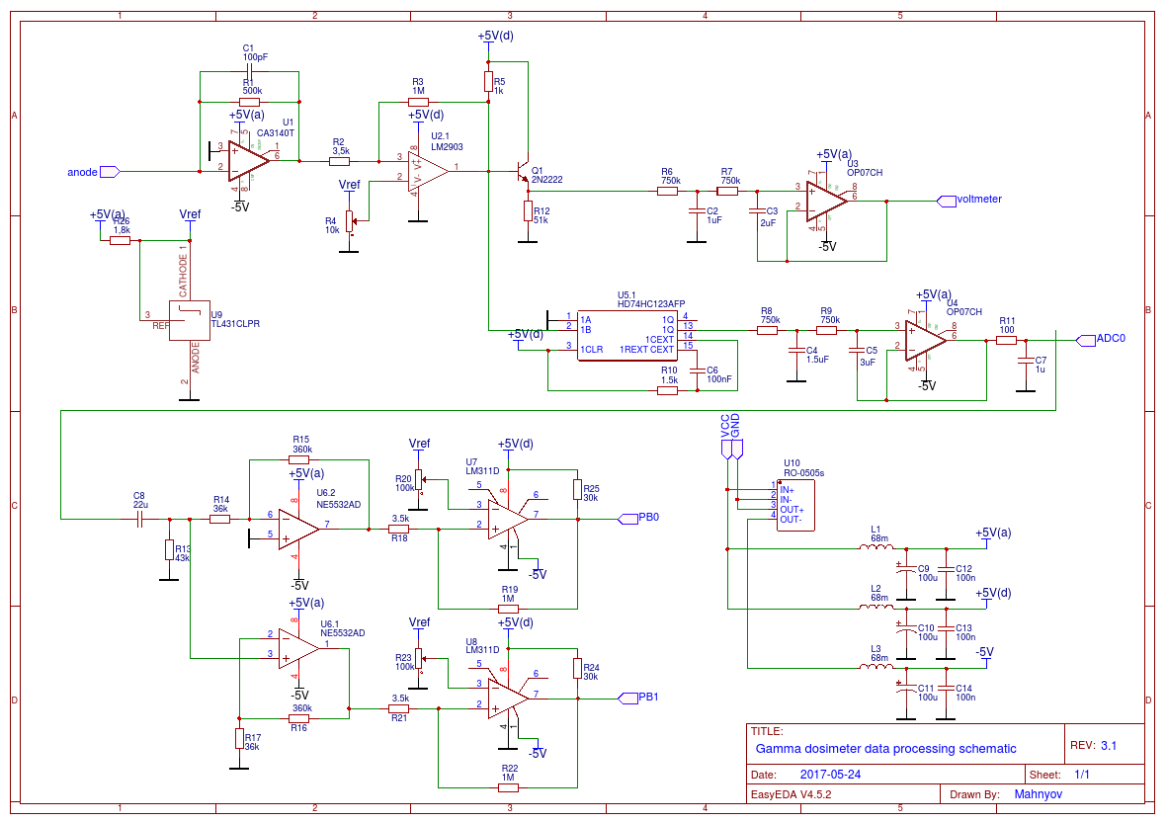

Рис. 1.1: Блок обробки даних. Схема електрична принципова.

РОЗДІЛ 2

Математичне обґрунтування деяких вузлів схеми

В той час, як параметри більшості вузлів схеми визначаються завданням або фізикою процесів, що виникають в детекторі, побудова активних фільтрів низької частоти потребує виконання додаткових розрахунків.

В схемі використано два активних фільтра низької частоти другого порядку, побудованих за схемою Салена-Кі, для інтегрування сигналу за часом. Для розрахунку була обрана апроксимація Баттерворта.

Розрахуємо АЧХ «швидкого фільтра» - 3-секундного ФНЧ - за наступними параметрами:

Пульсації характеристики в полосі пропускання: Rp = 3 дБ

Пульсації характеристики за полосою затримки: Rs = 20 дБ  
Частота зрізу: *f*0 = 0.3 Гц

Частота кінцю коридору затримки: *f*1 = 1 Гц

За Баттерортом, апроксимацію передавальної характеристики активного фільтру представляють як:

http://ikit.edu.sfu-kras.ru/CP_Electronics/pages/mm/7_1/index_clip_image002.gif

Де n – порядок фільра.

Порядок фільтра Баттерворта визначають з рівняння:

http://www.dsplib.ru/content/filters/ch3/ch3/ch3_html_m143f1017.gif

Даний вираз перетворюють, логарифмують і отримують:

$$N=\frac{\log{\frac{ε_{s}}{ε_{p}}}}{\log{\frac{ω_{1}}{ω_{0}}}}$$

Де:

$$ε_{p}=\sqrt{{10}^{{R_{p}}/{10}}-1}; ε_{s}=\sqrt{{10}^{{R_{s}}/{10}}-1};$$

Розрахуємо необхідні параметри:

$$ε_{p}=\sqrt{{10}^{\frac{Rp}{10}}-1}=0.9976$$

$$ε_{s}=\sqrt{{10}^{\frac{Rs}{10}}-1}=9.9498$$

Тоді бажаний порядок фільтру буде:

$$N=\frac{\log{\frac{9.9498}{0.9976}}}{\log{\frac{1}{0.3}}}=1.91$$

Округлюємо в більший бік: необхідний другий порядок фільтру.

Розрахуємо параметри компонентів, що входять в активний ФНЧ другого порядку спрощеної схеми Саленна-Кі:

Рис. 2.1: Типова спрощена схема ФНЧ другого порядку Саленна-Кі

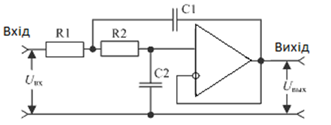

Виведемо формулу передавальної функції такого фільтра у формі:

$$H\left(p\right)=\frac{ω_{0}^{2}}{p^{2}+p\left(\frac{ω_{0}}{Q}\right)+ω_{0}^{2}}$$

Назвемо точку з’єднання R1, R2 та C1 точкою «А», а напругу в ній відносно землі – UA. Тоді:

$$U_{A}=i_{C2}R_{2}+U_{вих}$$

$$U_{A}=u_{вих}R_{2}C_{2}p+U_{вих}$$

$U_{A}=U_{вих}(R_{2}C_{2}p+1)$ (1)

За першим законом Кірхгофа:

$$i_{C2}=i_{C1}+i_{R1}$$

$$\frac{U_{вих}}{1/{pC_{2}}}=\frac{U_{вих}-U_{A}}{1/{pC_{1}}}+\frac{U_{вх}-U_{A}}{R_{1}}$$

$$pR_{1}C_{2}U_{вих}=U_{вх}-U_{A}+pR_{1}C_{1}(U_{вих}-U_{A})$$

Підставимо UA з виразу (1):

$$pR_{1}C_{2}U_{вих}=U_{вх}-U_{вих}(R_{2}C_{2}p+1)+pR_{1}C_{1}U_{вих}-pR_{1}C_{1}(R_{2}C_{2}p+1)$$

$$U_{вих}\left(pR_{1}C_{2}{+U}_{вих}\left(R_{2}C_{2}p+1\right)+pR_{1}C_{1}\left(R_{2}C_{2}p+1\right)-pR_{1}C_{1}\right)=U_{вх}$$

$$U_{вих}\left(p^{2}R_{1}R_{2}C_{1}C_{2}+p\left(R_{1}C_{2}+R_{2}C_{2}\right)+1\right)=U_{вх}$$

$$H\left(p\right)=\frac{\frac{1}{R_{1}R_{2}C_{1}C_{2}}}{p^{2}+p\left(\frac{1}{R_{2}C_{1}}+\frac{1}{R_{1}C_{1}}\right)+\frac{1}{R_{1}R_{2}C_{1}C_{2}}}$$

Тоді квадрат частоти зрізу дорівнює:

$$ω_{0}^{2}=\frac{1}{R_{1}R_{2}C_{1}C_{2}}$$

А добротність:

$$Q=\frac{ω_{0}R_{1}R_{2}C_{1}C_{2}}{(R_{1}+R_{2})C_{2}}=\frac{\sqrt{R_{1}R_{2}C_{1}C_{2}}}{(R_{1}+R_{2})C_{2}}$$

Для даної схеми зазвичай покладають, що C1≈2C2 та R1 = R2 = R. Тоді:

$$Q=\frac{\sqrt{C_{1}C_{2}}}{2C_{1}}=\frac{1}{2}\sqrt{\frac{C_{1}}{C_{2}}}=\frac{\sqrt{2}}{2}=0,707$$

$$ω_{0}^{2}=\frac{1}{R^{2}C_{1}C_{2}}$$

$$C_{1}=4C_{2}Q^{2}$$

$$C_{1}=\frac{2Q}{Rω_{0}}; C_{2}=\frac{1}{2R{Qω}_{0}};(2)$$

Покладемо R = 360 кОм та розрахуємо ємності конденсаторів фільтру виходячи з рівнянь (2):

$$C_{1}=\frac{2Q}{Rω_{0}}=\frac{2Q}{2πf_{0}R}=\frac{2*0,707}{2*3,14*0,3*360*{10}^{3}}=2,084 мкФ$$

$$C_{2}=\frac{1}{2R{Qω}_{0}}=\frac{1}{4πf_{0}RQ}=\frac{1}{4*3,14*0,3*360*{10}^{3}*0,707}=1,047 мкФ$$

З даними параметрами передавальна функція приймає вигляд:

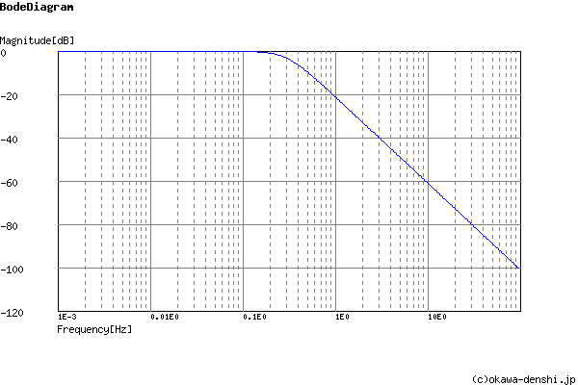Частота зрізу такого фільтру дорівнює *f0* = 0.299 Гц, що підтверджує коректність розрахунків. Швидкість спадання – 40дБ/декаду. АЧХ фільтру показана на рис. 2.2.

Рис. 2.2: АЧХ ФНЧ другого порядку схеми Саленна-Кі

Проведемо аналогічний розрахунок для «довгого фільтру» - 10-секундного ФНЧ тієї ж конструкції. Параметри фільтру:

Пульсації характеристики в полосі пропускання: Rp = 3 дБ

Пульсації характеристики за полосою затримки: Rs = 20 дБ  
Частота зрізу: *f*0 = 0.1 Гц

Частота кінцю коридору затримки: *f*1 = 0,3 Гц

Округлюємо: другий порядок влаштовує.

Покладемо R = 750 кОм та розрахуємо ємності конденсаторів фільтру виходячи з рівнянь (2):

$$C_{1}=\frac{2Q}{Rω_{0}}=\frac{2Q}{2πf_{0}R}=\frac{2*0,707}{2*3,14*0,1*750*{10}^{3}}=3,002$$

$$C_{2}=\frac{1}{2R{Qω}_{0}}=\frac{1}{4πf_{0}RQ}=\frac{1}{4*3,14*0,1*750*{10}^{3}*0,707}=1,501$$

З даними параметрами передавальна функція приймає вигляд:

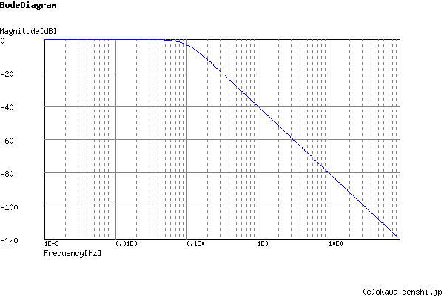Частота зрізу такого фільтру дорівнює *f0* = 0.0999 Гц, що підтверджує коректність розрахунків. Швидкість спадання – 40дБ/декаду. АЧХ фільтру показана на рис. 2.3.

Рис. 2.3: АЧХ ФНЧ другого порядку схеми Саленна-Кі

РОЗДІЛ 3

Моделювання роботи приладу